2 а дтп Живопись. Созданные линейные рисунки покрыть лессировочной заливкой слабым колером из охры золотистой и средним желтым (кадмий желтый средний). Слой должен быть очень прозрачным. Написать этюд акварелью, в технике мазок при электрическом освещении. Поставьте настольную лампу направлением света сверху или с боку. При написании этюда - помнить о тональном и цветовом контрасте. Должен быть ярко выраженный рефлекс. Передать общий фон и падающую тень. Работу закончить. Её приносите на просмотр.

РАБОТА НАД НАТЮРМОРТОМ ПРИ ЭЛЕКТРИЧЕСКОМ ОСВЕЩЕНИИ.
Цель работы - изучить влияние освещения на форму и цвет предмета в пространстве при верхнем или боковом источнике света. Чтобы наглядно убедиться в значении освещения в живописи для выявления объема, цвета, материальности и фактуры предметов, полезно выполнить несколько коротких этюдов с небольшого натюрморта (в нашем случае заварочного чайника). Натюрморт при солнечном освещении имеет яркие цветовые характеристики. Рядом с освещёнными частями соседствуют глубокие холодные цвет, придающие особое напряжение мотиву. Свет, как и цвет, - важный выразительный элемент композиции в живописи. Известно, что обычно в полную силу пишут те предметы, которые составляют смысловую основу композиции. Как правило, композиционный центр в постановке высвечивается, оставляя второстепенные планы и детали затененные , как бы поглощенные тенью. На этом принципе строятся контрасты в трактовке главного и соподчиненных элементов композиции. Свет создает множество цветовых оттенков и дает ощущение богатства окружающей среды.
Переходя на рабочий формат листа, желательно кистью быстро, в лаконичной форме зафиксировать основные тональные и цветовые отношения при данном освещении. В этюдах полезно идти от пятна, силуэта предметов, чтобы в дальнейшем раскрыть распределение света и цвета на плоскостях объёмах формы предмета. Далее работа строится на определение больших цветов и тональных отношений в соответствие с пространственным положением предметов, на передаче цвета на освещённых поверхностях, на определении положения падающих теней по отношение к источнику света. Если в предыдущих учебных постановках в лепке цветом предметов мы уделяли главное внимание построению собственных теней, то в данной постановке большое значение приобретает также направление падающих теней, так как с их помощью необходимо выразить характер освещения. Привыкая к рисунку кистью (лепке формы мазком), приобретается способность идти от центра изображения формы как бы изнутри, а не от контура. Способность видеть силуэт формы, смотреть в середину массы, а не упираться глазом в её абрис даёт возможность овладеть цельным восприятием цветоформы, её перспективно-пространственными планами. Короткие этюды с задачей на выявление освещенности предметов, их светлотных масс формирует живописно-пластическое восприятие натуры, дают возможность более уверенно строить формы цвета.

Этапы выполнение натюрморта
Любое изображение всегда начинается с эскиза. Эскиз это небольшой рисунок будущего натюрморта, в котором предметы скомпонованы между собой и передано первое цветовое впечатление.
Начинаем с компоновки в листе. С помощью простого карандаша намечаем крайние точки натюрморта. Самую левую, правую, верхнюю и нижнюю. Намечаем плоскость стола первого плана.
- Теперь перейдем к построению предметов. Начинают с самого большого, вытянутого либо по горизонтали, либо по вертикали.
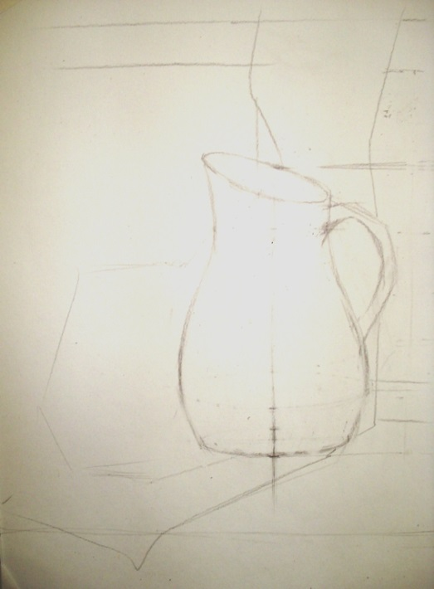
- Построив кувшин, соразмерно его строим остальные предметы- сахарницу и яблоко.
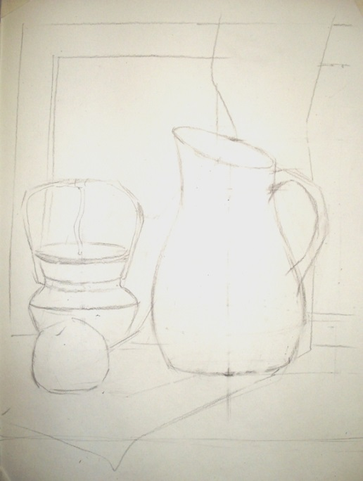
- Чтобы начать писать акварелью, мы покрываем весь лист охристой краской, тем самым задавая теплое освещение.
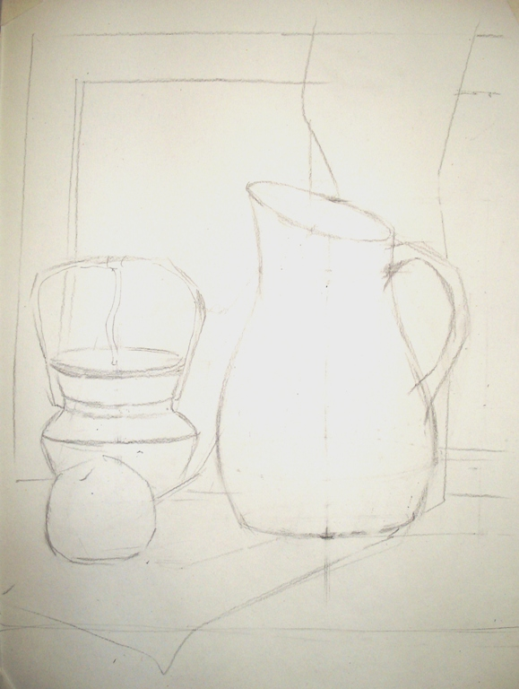
- Начинаем писать с больших пространств -фона. Прописываем коричневым цветом ткань и красную ткань.
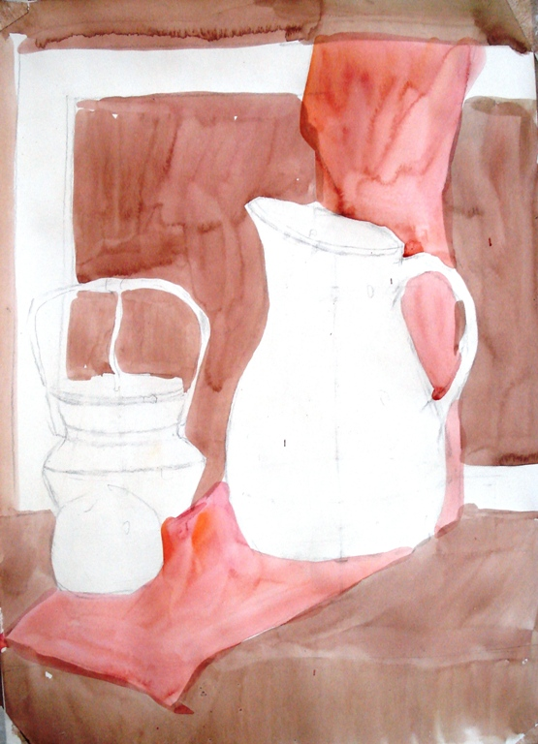
- затем прописываем локальным ( собственным) цветом предметы - кувшин.
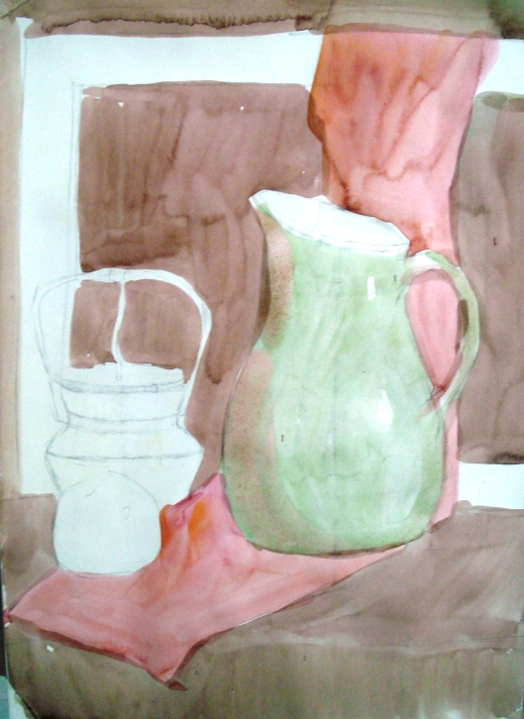
- Постепенно прописываем яблоко теплым желтым цветом.
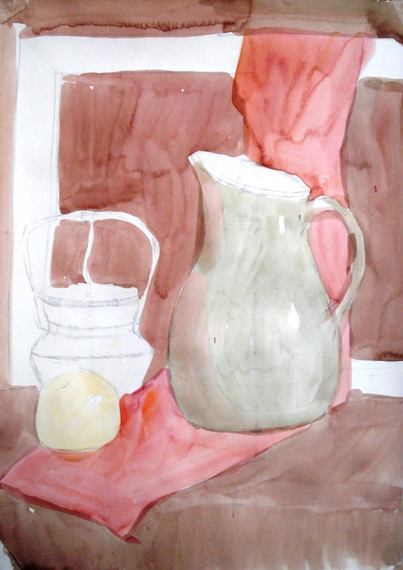
- Переходим к прописи сахарницы синим цветом ,но не в полную силу.
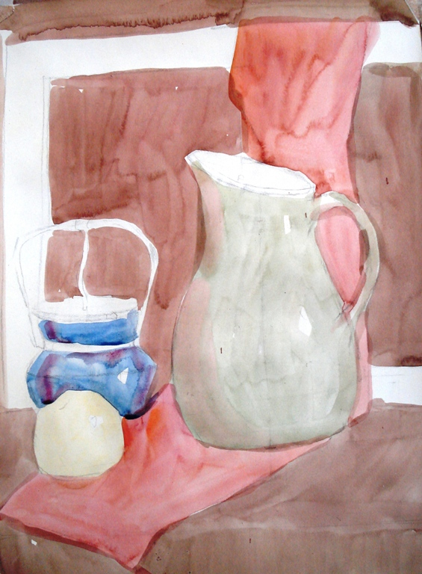
- Завершив пропись предметов ,локальным цветом, переходим к падающим теням.
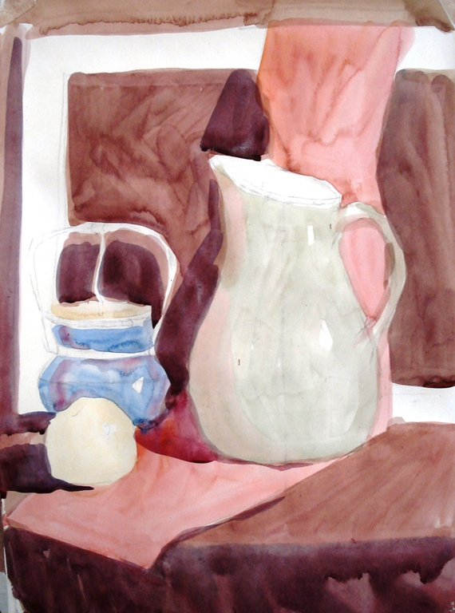
- Пишем собственные тени на предметах, рефлексы и полутона, но не забываем сохранять свет и блики. При электрическом освещении рефлексы имеют достаточно выраженный ,яркий цвет того предмета который отражается в кувшине, сахарнице и т.д.
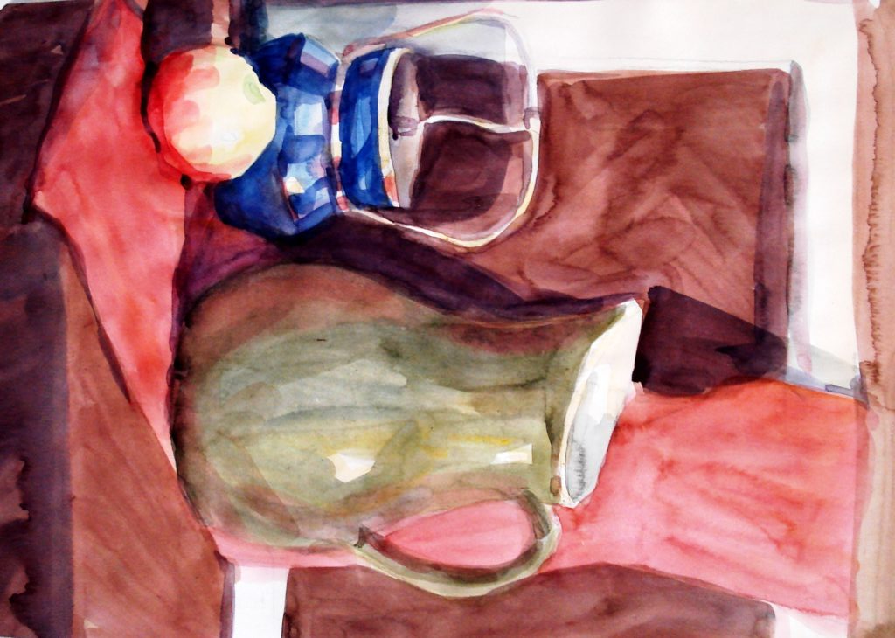
- Завершая живопись при искусственном освещении, запомним, что тени холодные, свет теплый. Предметы должны иметь объём, форму и материальность. Плановость- 1,2,3 планы.

